Схема размещениямест накопления твердых коммунальных отходов

на территории Верх-Казанского сельсовета Большемуртинского района

с. Верх-Казанка, ул. Зеленая, 1,3,4,7,12,16,22,24,29,30,34,37,42,44,48,45,49,50,53,55,56,61,65,71.

- место накопления ТКО, Масштаб 1:2000

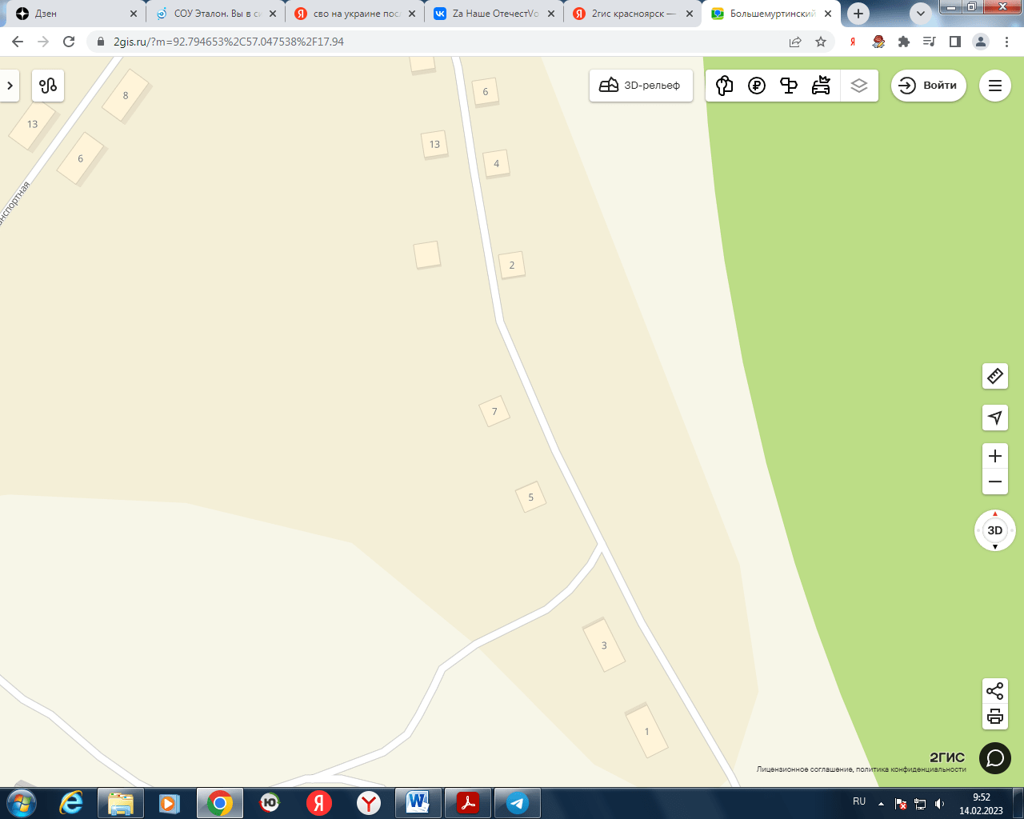

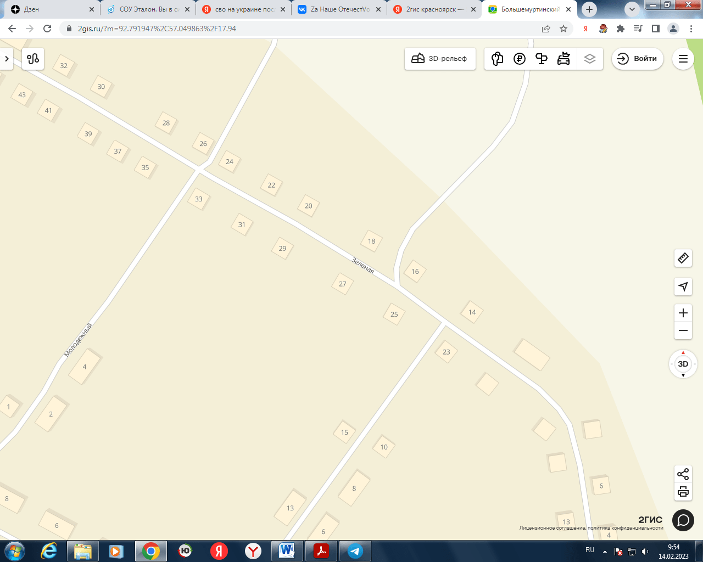

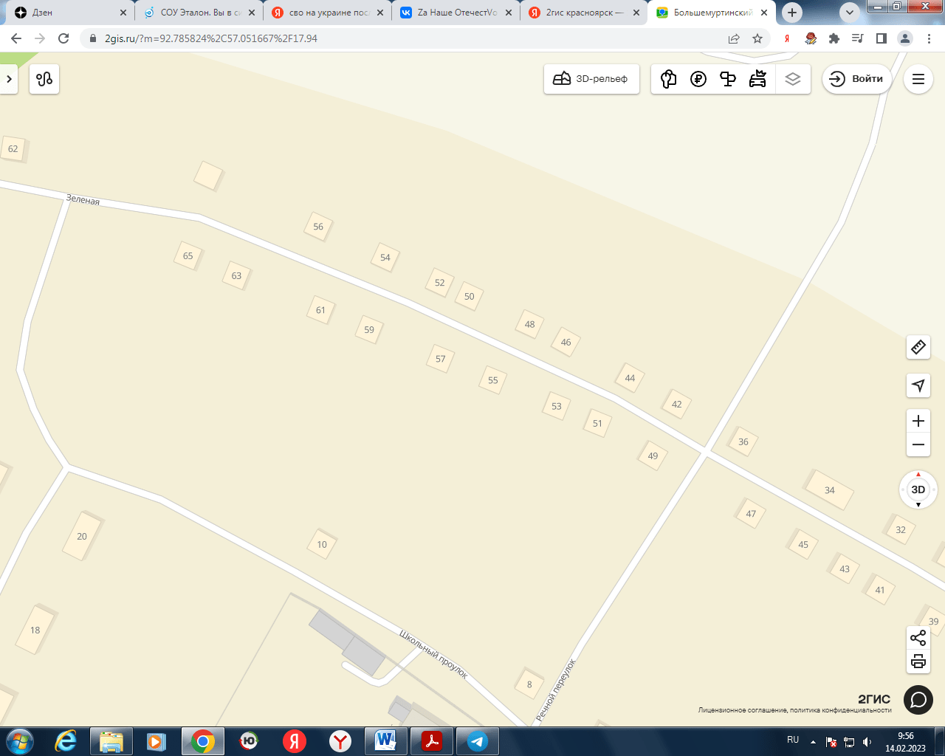

71

с. Верх-Казанка, пнр. Школьный, 4,8,1,3.

- место накопления ТКО, Масштаб 1:2000

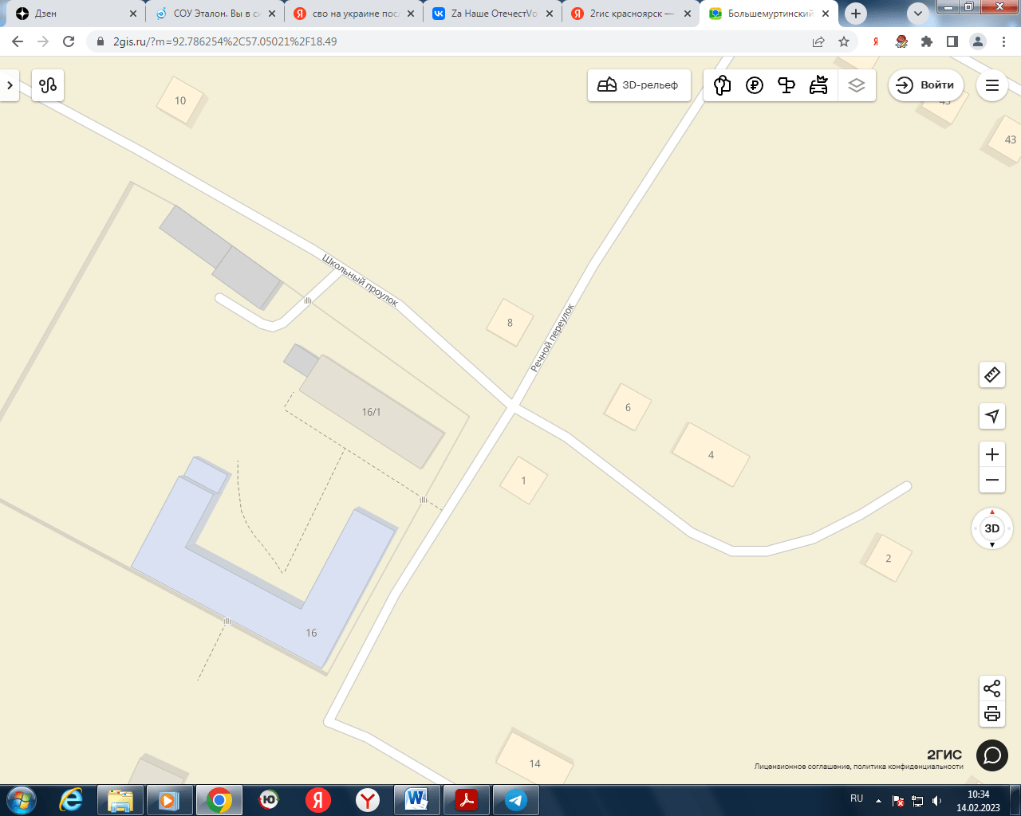

с. Верх-Казанка, ул. Центральная, 1,3,5,7,10,14; пер. Молодежный, 1,2,4.

- место накопления ТКО, Масштаб 1:2000

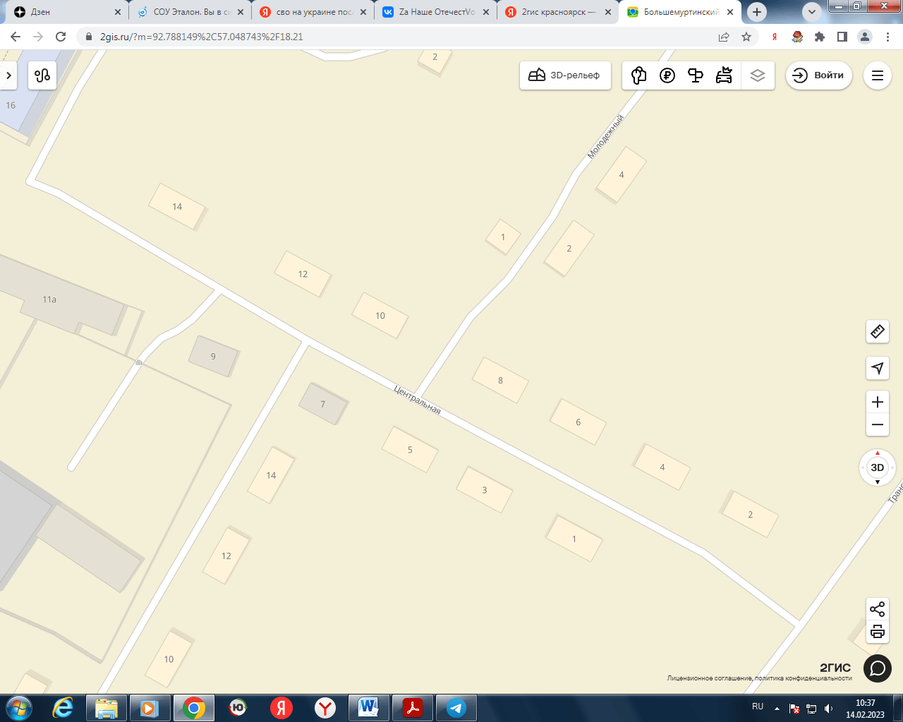

с. Верх-Казанка, ул. Транспортная, 1,3,5,6,7,8,9,15

- место накопления ТКО, Масштаб 1:2000

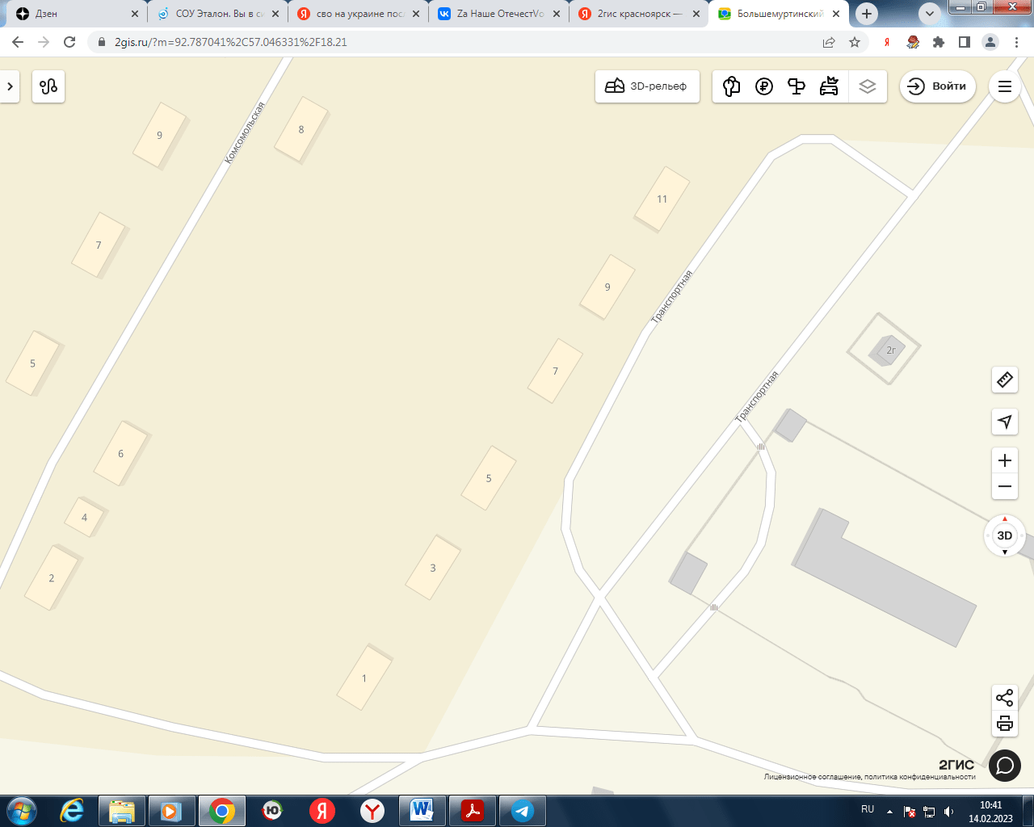

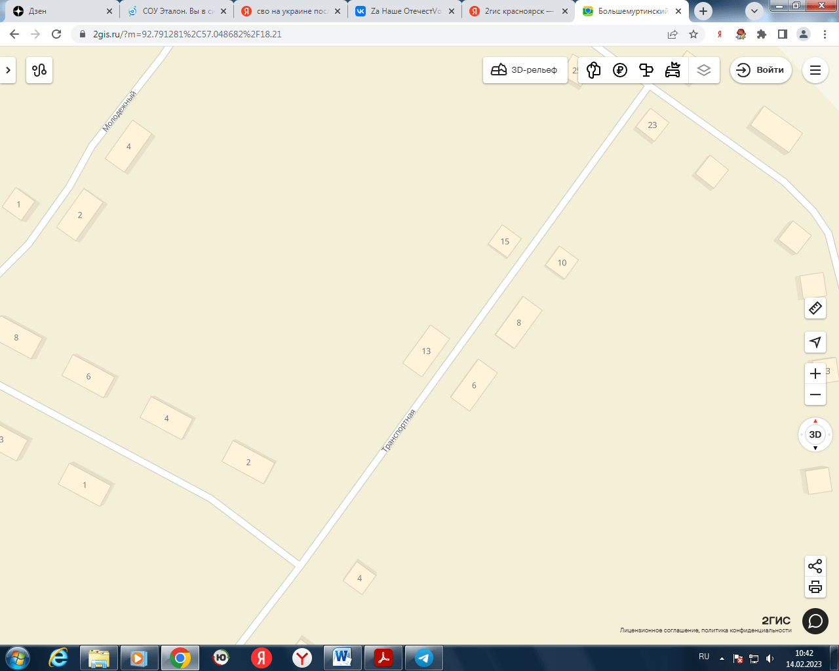

с. Верх-Казанка, ул. Комсомольская, 1,4,5,9,10,14.

- место накопления ТКО, Масштаб 1:2000

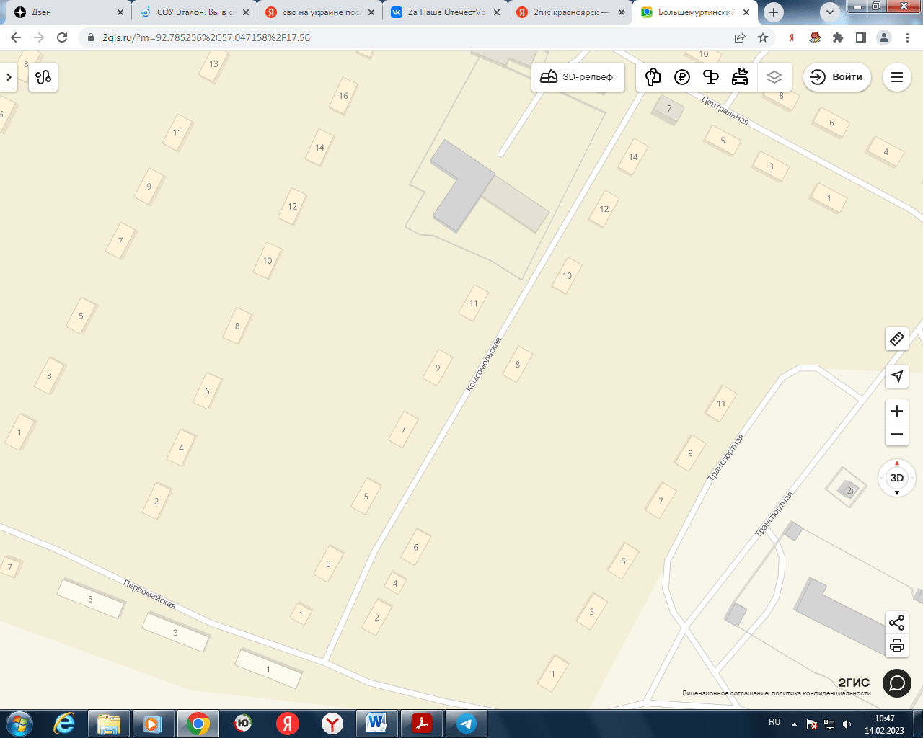

с. Верх-Казанка, ул. Солнечная, 2,4,6,8,12,14,16,18.

- место накопления ТКО, Масштаб 1:2000

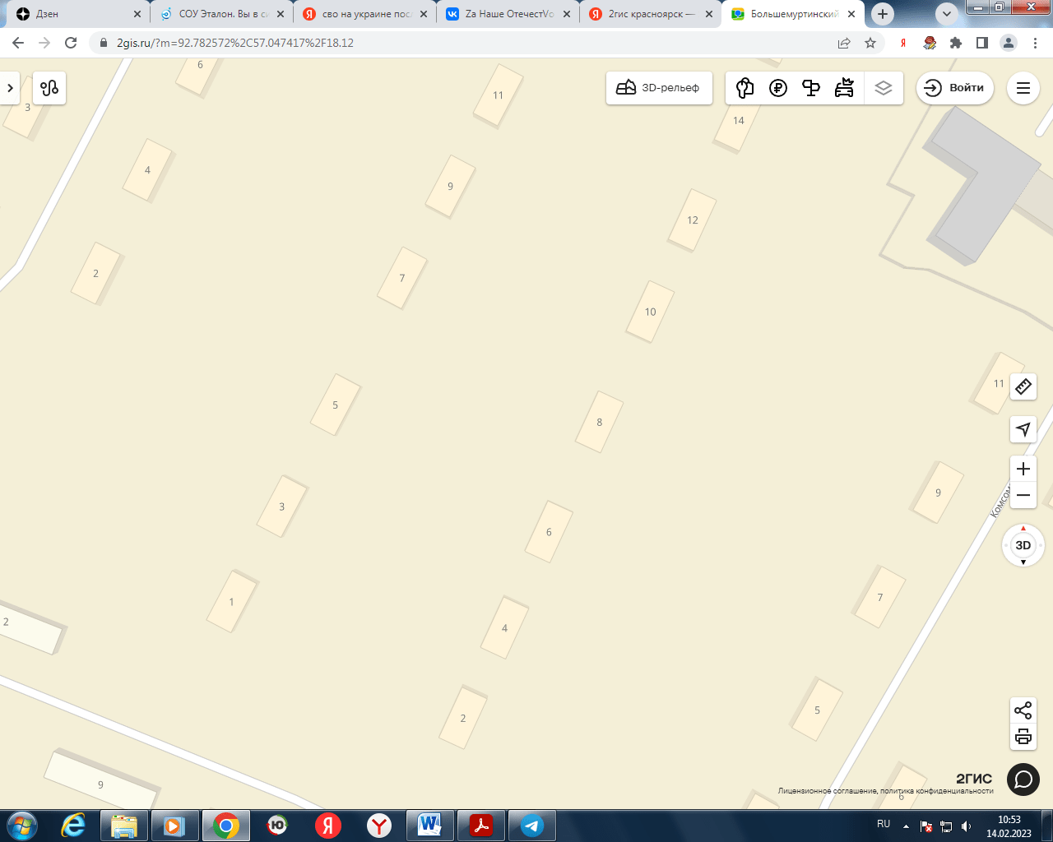

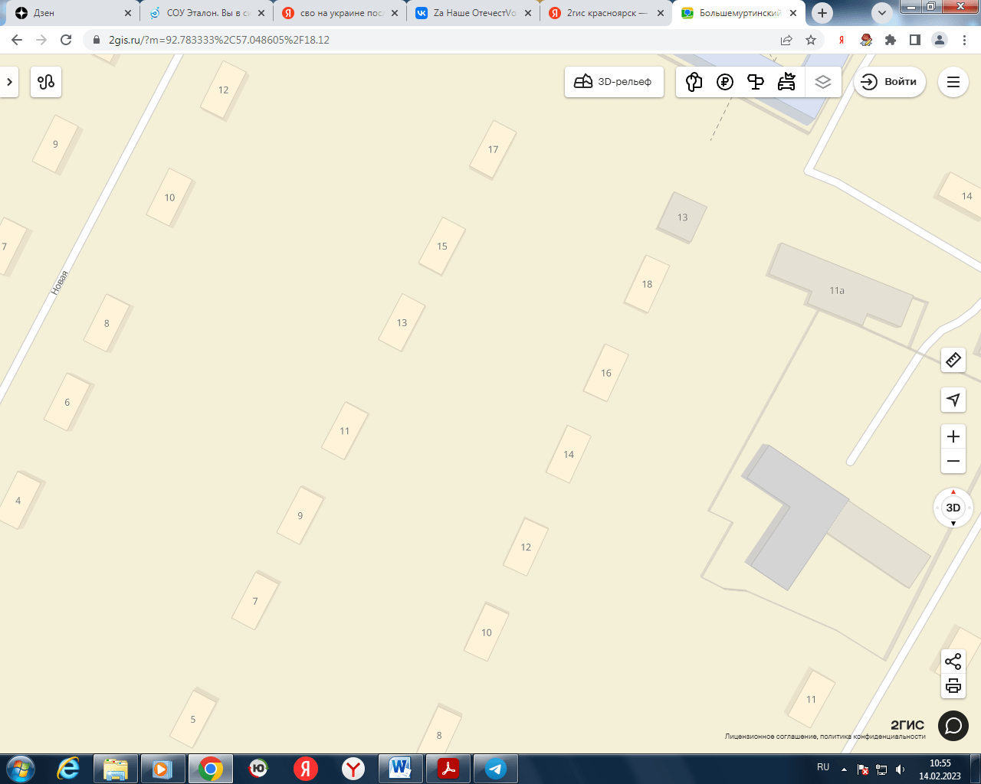

с. Верх-Казанка, ул. Новая, 2,4,5,6,8,9,10,12,13,14,16,19,20.

- место накопления ТКО, Масштаб 1:2000

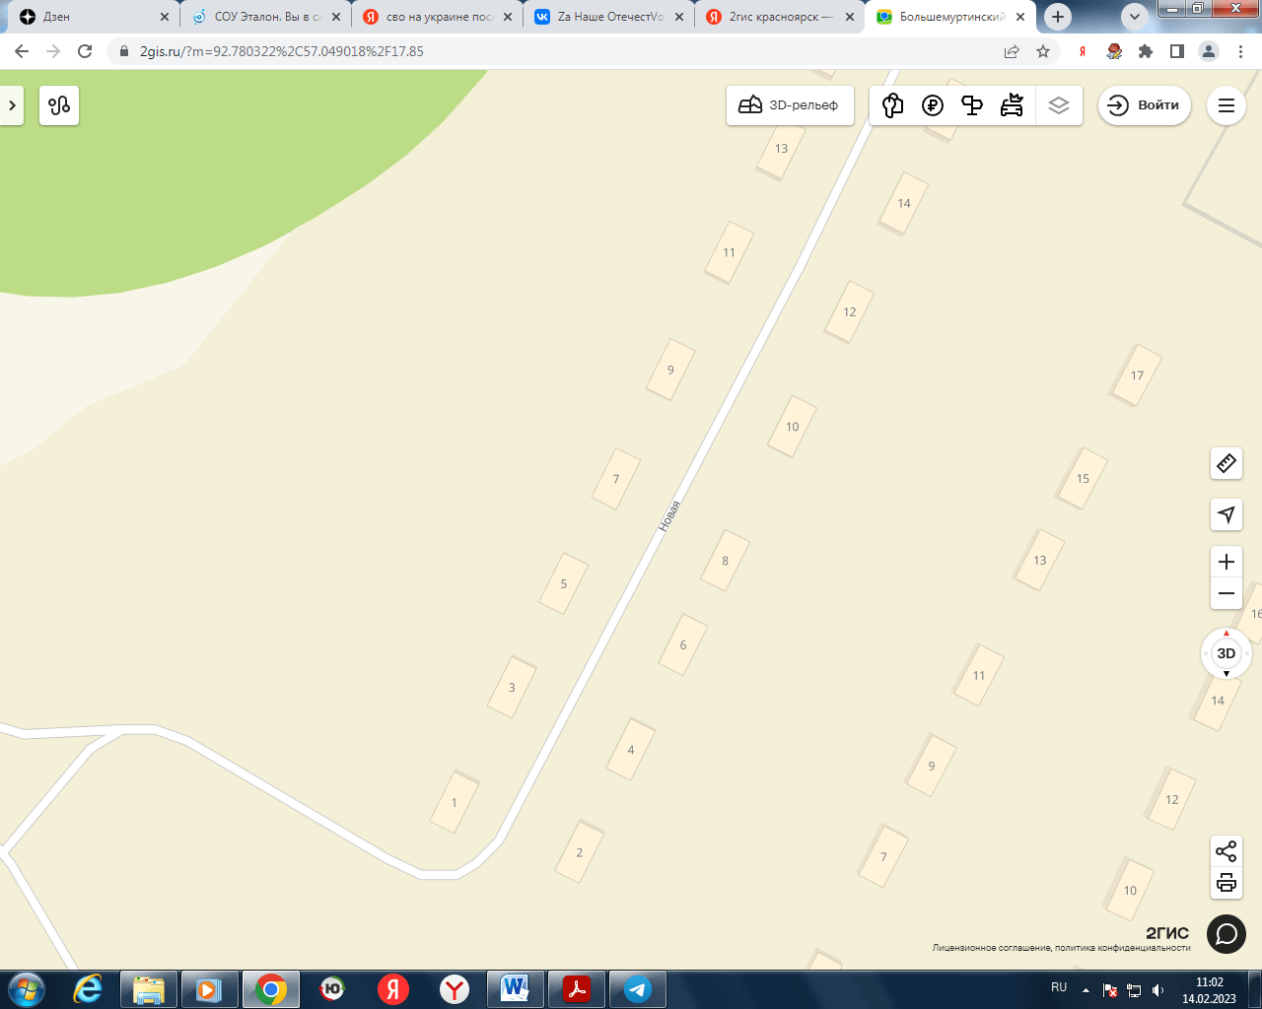

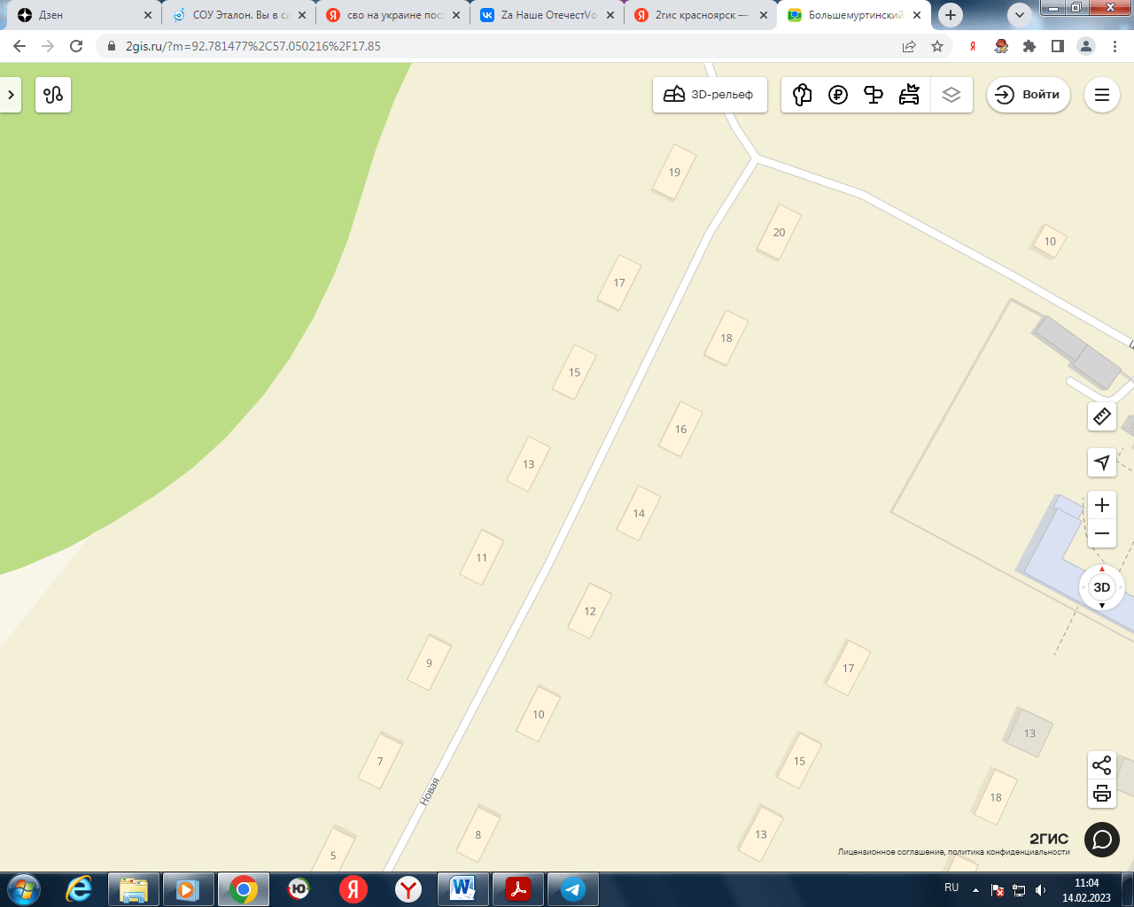

с. Верх-Казанка, ул. Первомайская, 1,2,3,4,6,8,9,11,15,17.

- место накопления ТКО, Масштаб 1:2000

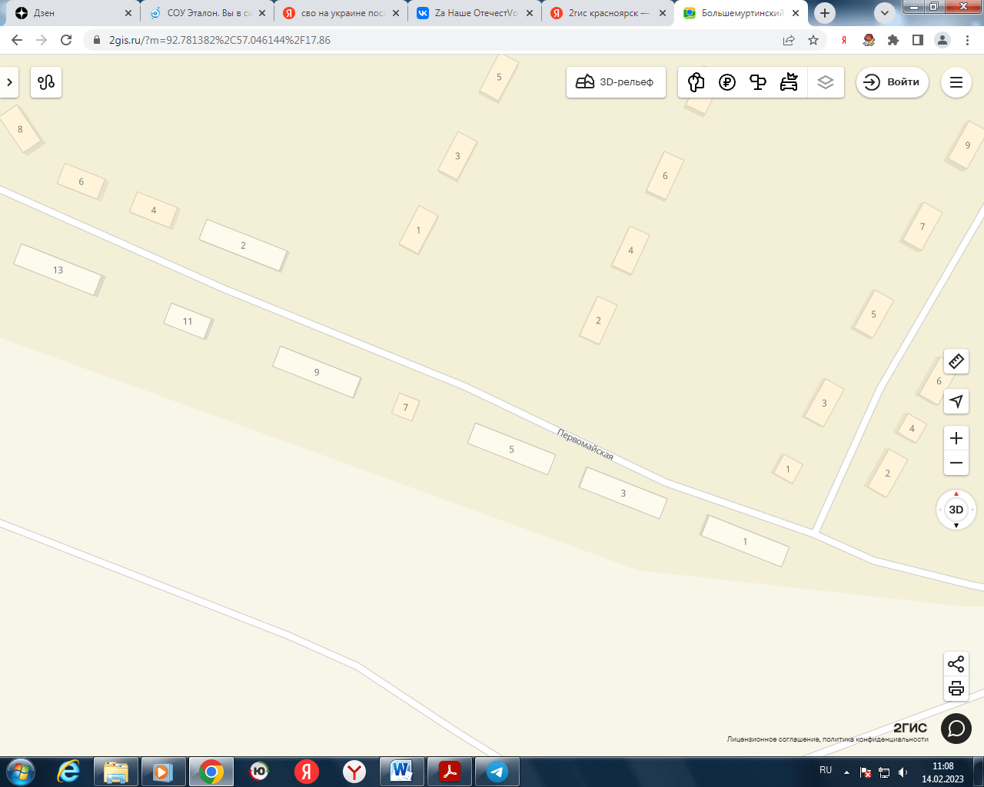

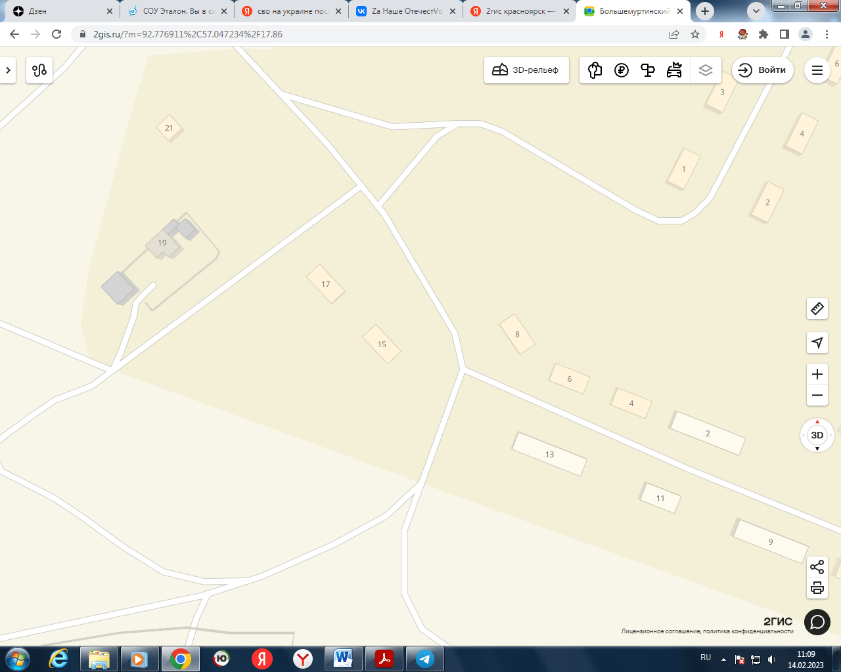

д. Казанка, ул. Центральная, 3,5,8,11,14,22,23,24,27,28,36,39,43,46,56,58,62,64,78.

- место накопления ТКО, Масштаб 1:2000

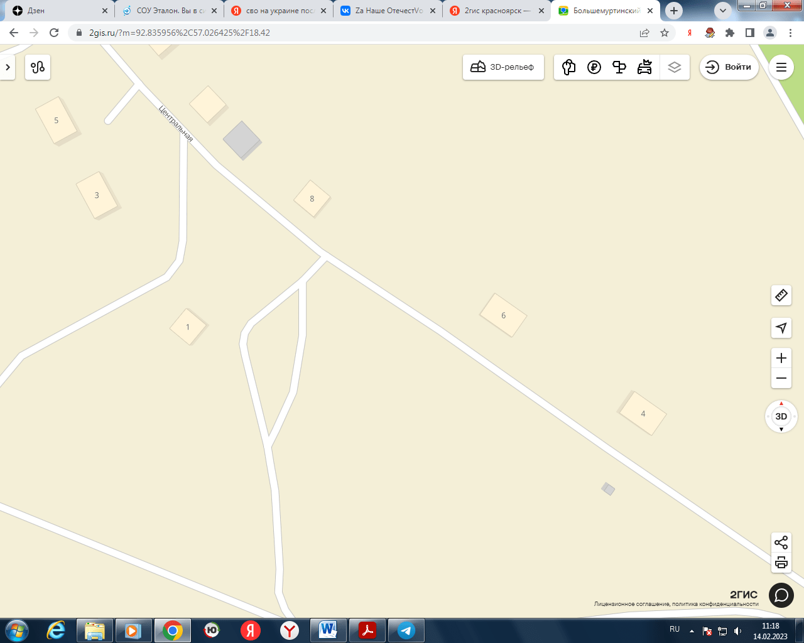

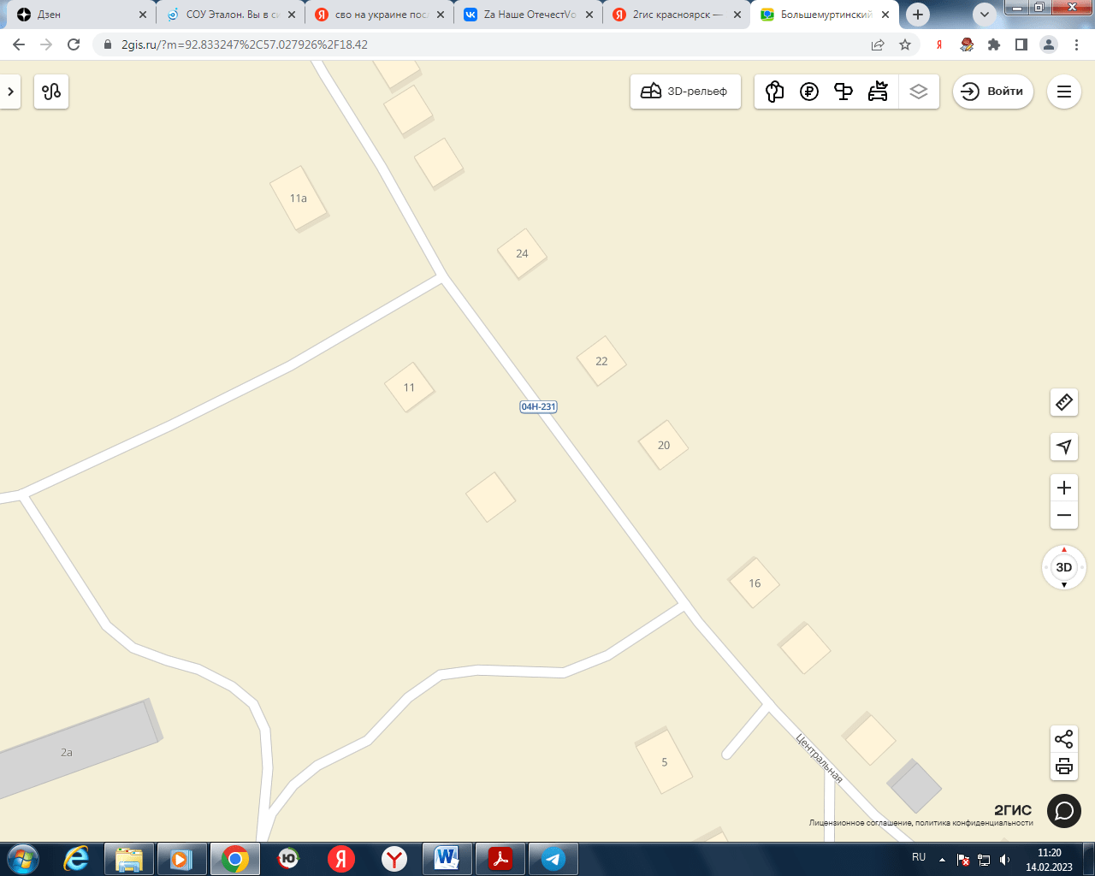

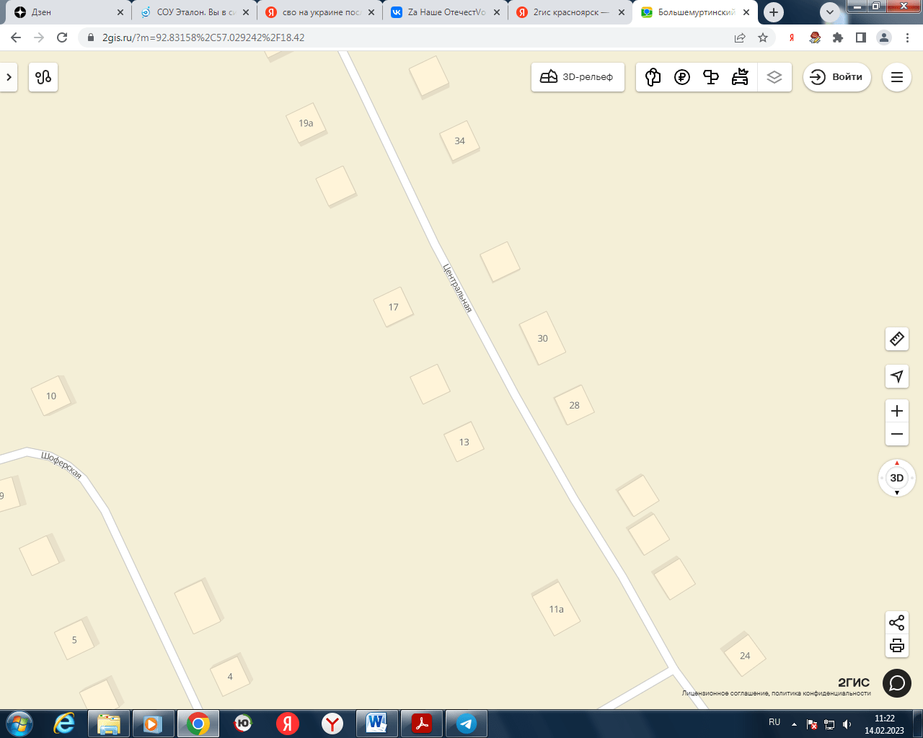

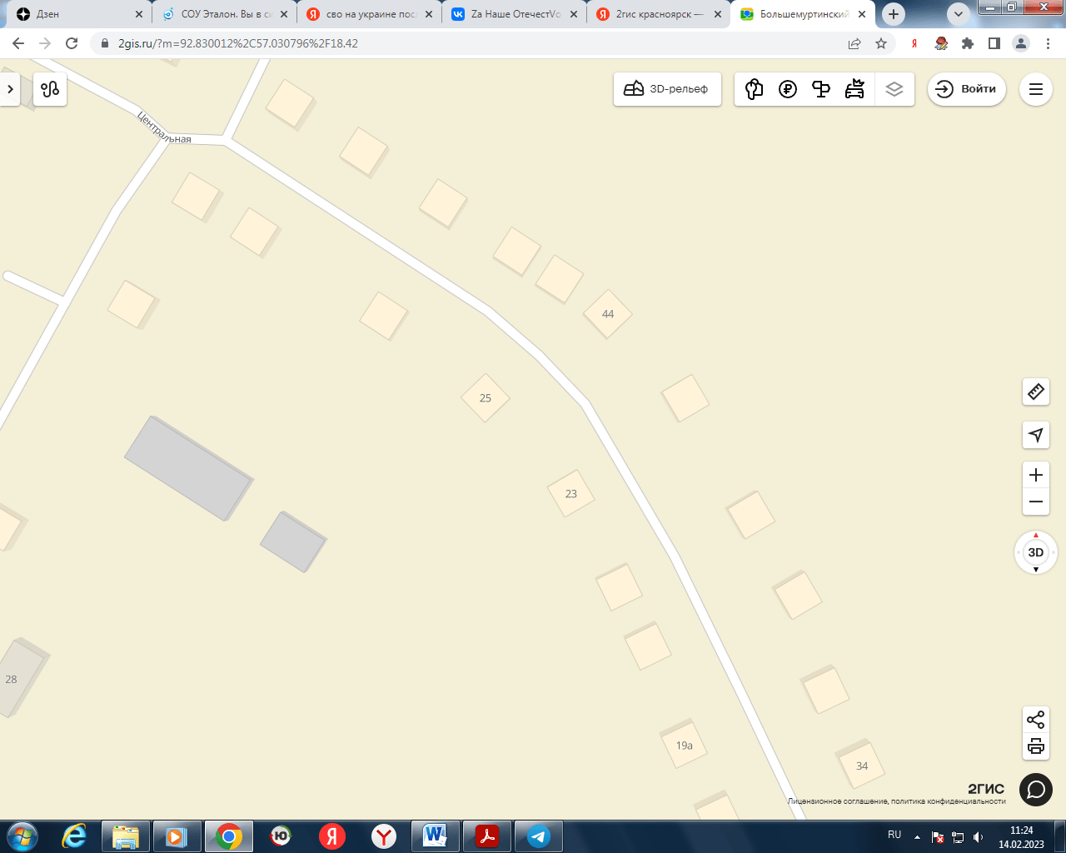

31

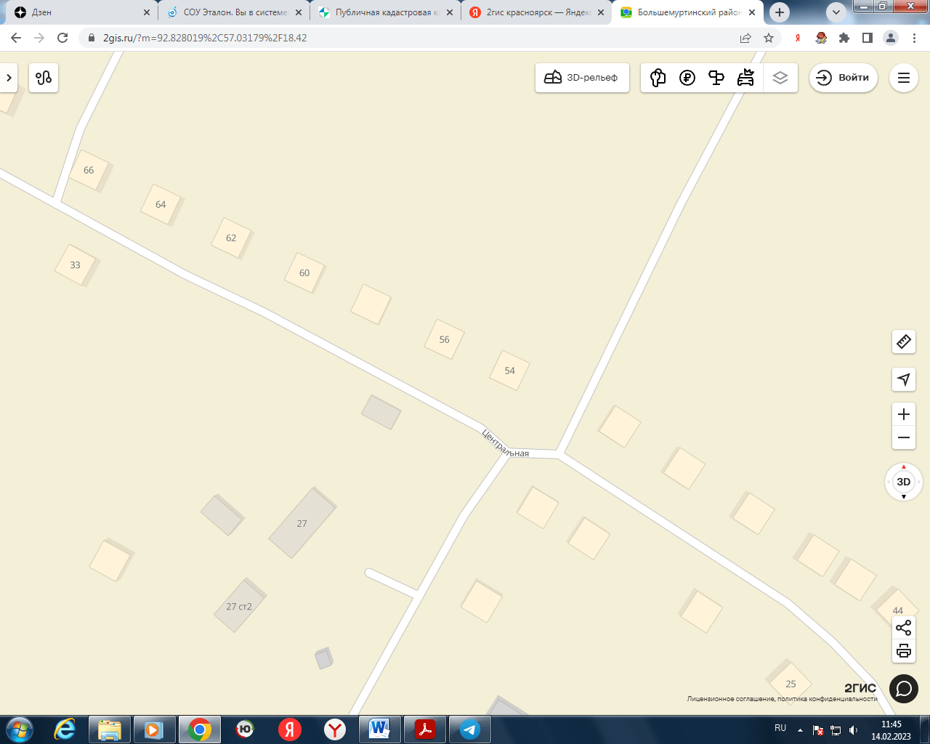

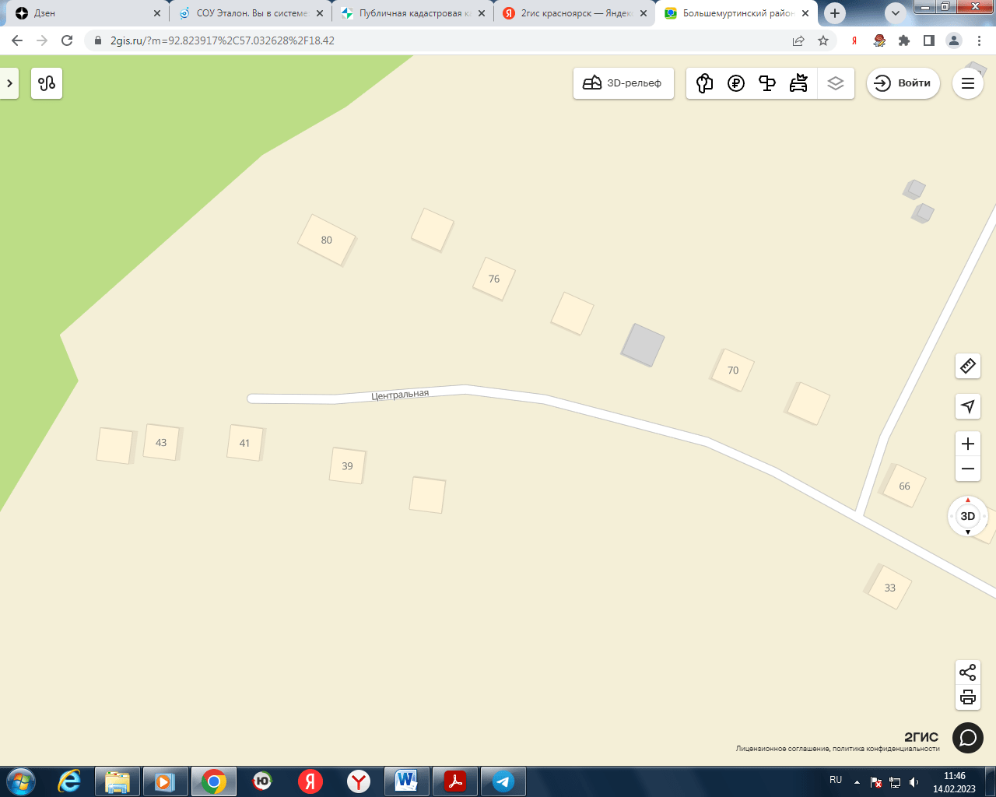

д. Казанка, ул. Кооперативная, 1,3,6,8,12,13,16,18,30.

- место накопления ТКО, Масштаб 1:2000

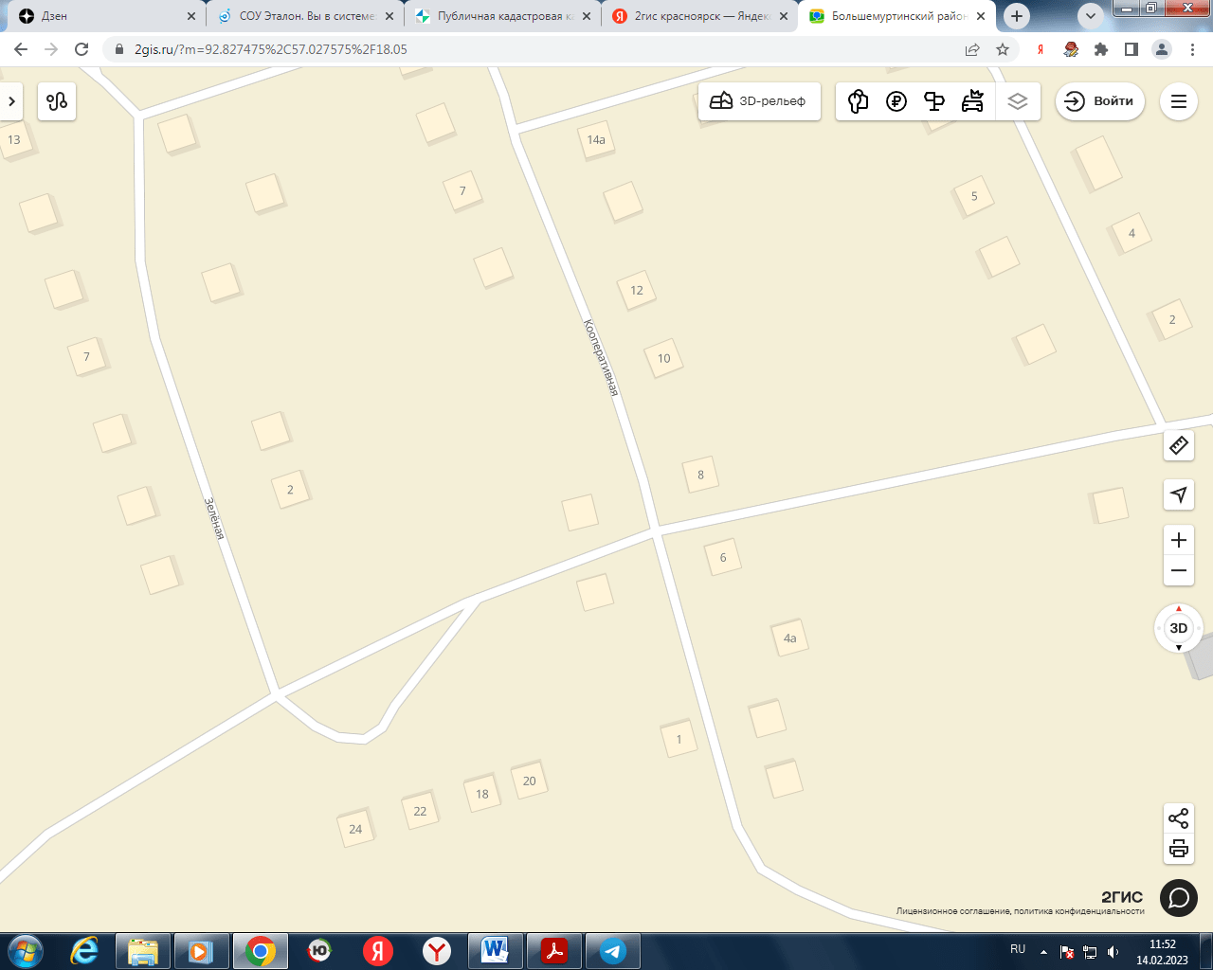

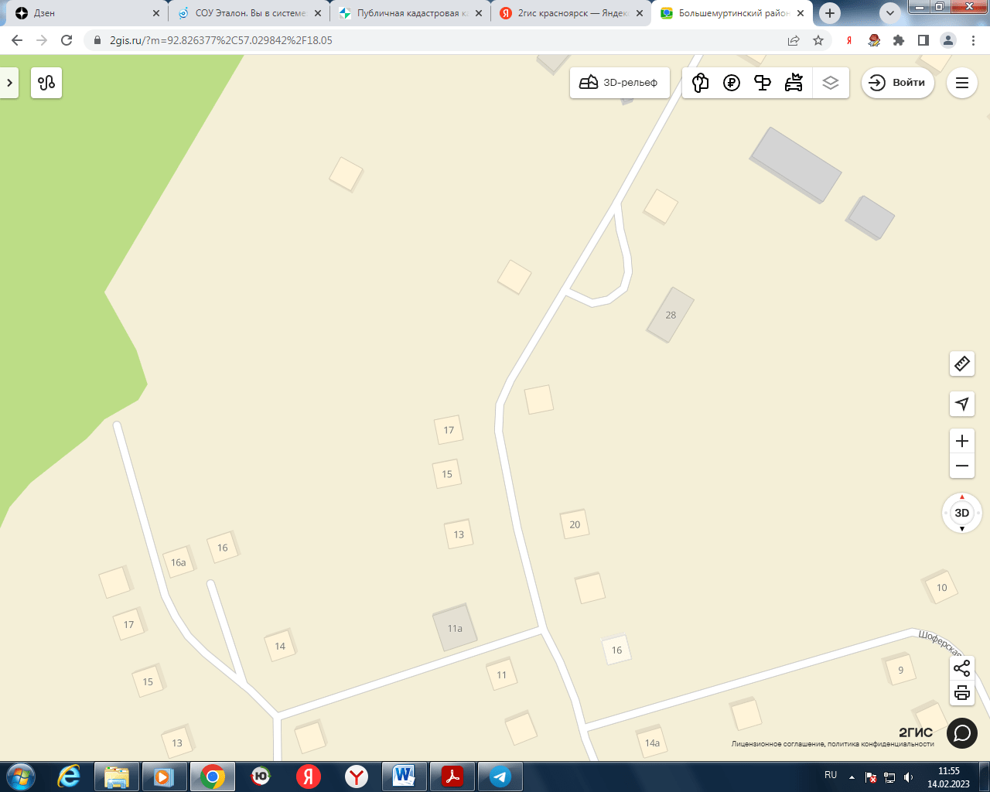

д. Казанка, ул. Зеленая, 4,7,8,16.

- место накопления ТКО, Масштаб 1:2000

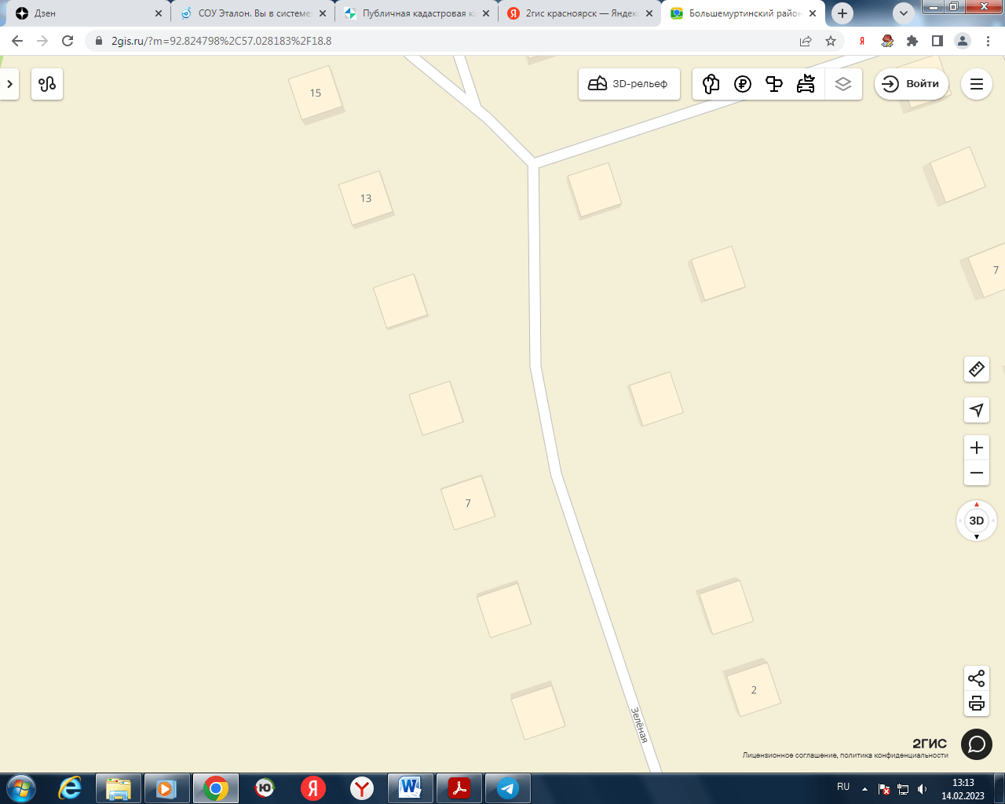

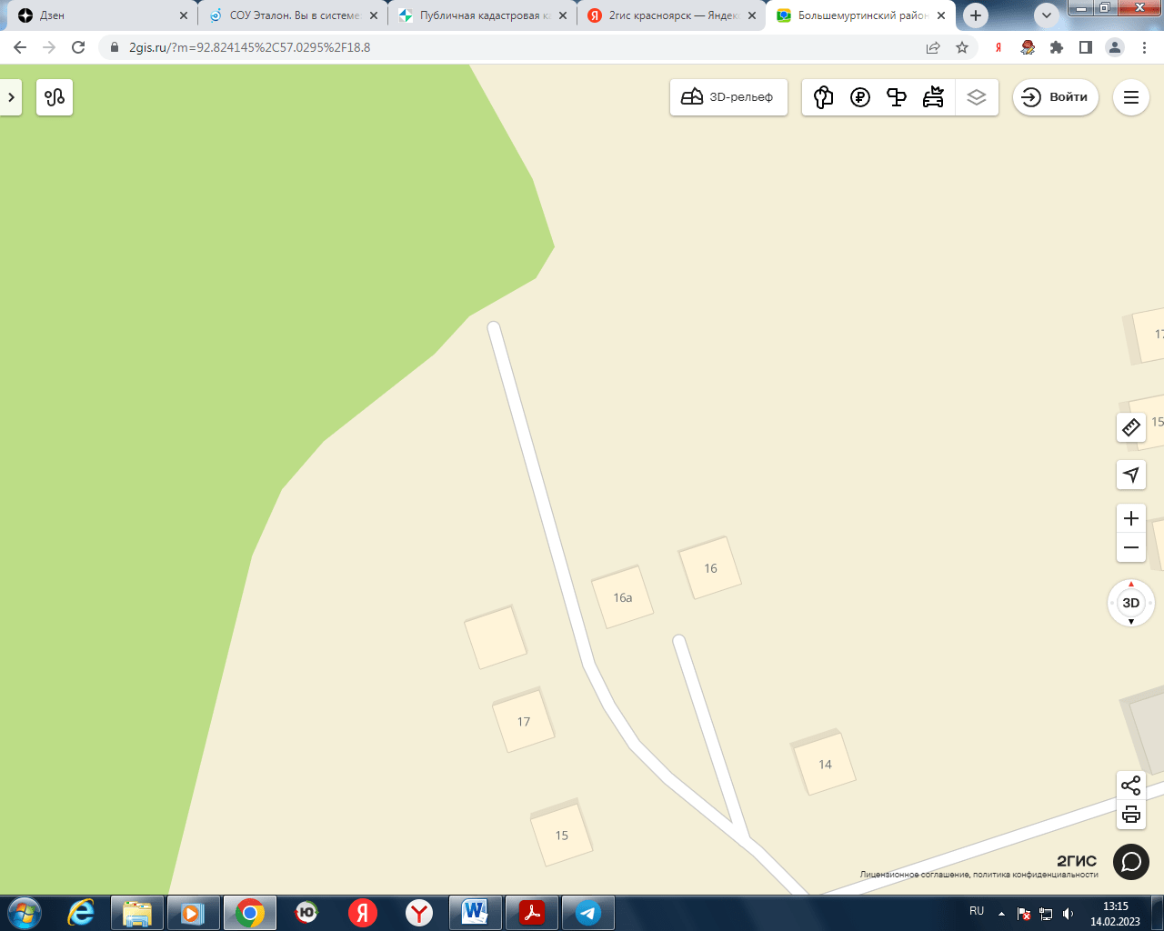

д. Казанка, ул. Шоферская, 1,5,9.

- место накопления ТКО, Масштаб 1:2000

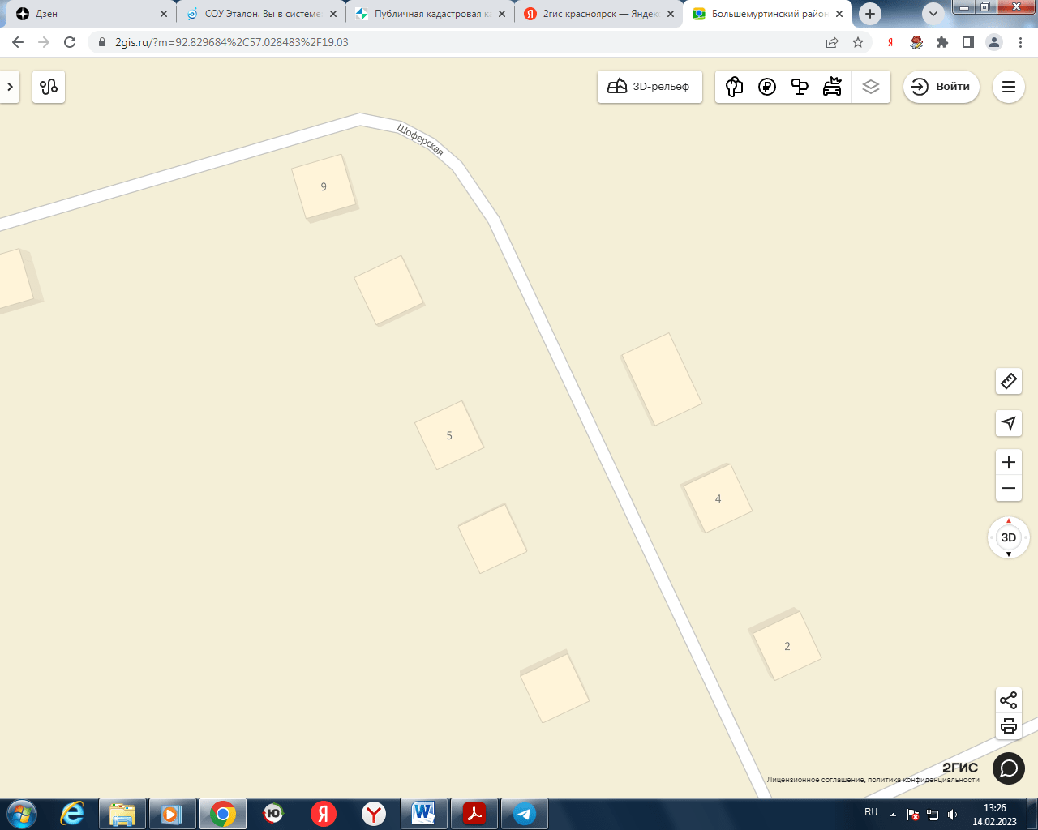

д. Казанка, ул. Нагорная, 5,7,9.

- место накопления ТКО, Масштаб 1:2000

